01/24-02

Licht und Schatten in Harmonie

Primarschule Gsteig mit doppelwandiger

Fassade aus transluzenten Rodeca-Paneelen

Architektonisch eindrucksvoll wurde die Primarschulanlage Gsteig in Lufingen im Schweizer Kanton Zürich um mehrere Klassenzimmer und eine moderne Turnhalle ergänzt. Der Bau zeichnet sich durch die ansprechende Verschmelzung von traditionellem Bestand und modernen Materialien aus. Einen optischen und funktionalen Mehrwert zugleich bietet dabei die doppelwandige Turnhallen-Fassade von Rodeca. Die Kombination aus Hohlkammerscheiben außen und Lichtbauelementen innen vereint Wärmeschutz und Leichtigkeit mit einer angenehmen Verschattung.

Die Basis der Primarschulanlage Gsteig in der Schweizer Gemeinde Lufingen bildet ein Gebäude aus den 1960er Jahren. Mittlerweile unter Denkmalschutz gestellt, sollte dieses im Jahr 2013 durch einen Betonbau um einen weiteren Lehrtrakt vergrößert werden. Damals nur zur Hälfte realisiert und dann verworfen, wurde der Bau 2020 in einem Architektur- und Honorarwettbewerb der Gemeinde erneut aufgegriffen. Das Zürcher Architekturbüro Schmid Schärer Architekten gewann den ersten Preis des Submissionsverfahrens. Der Spatenstich für den Ausbau erfolgte im März 2022. Nach einer schnellen Bauzeit von 16 Monaten wurden die erweiterten Räumlichkeiten pünktlich zu Beginn des neuen Schuljahres im Sommer 2023 in Betrieb genommen.

Vollendeter Ausbau schafft Möglichkeiten
Der neue Lehrtrakt bietet Platz für vier Klassenzimmer sowie zwei Gruppenräume. Die großzügige Turnhalle verfügt über eine kleine Zuschauergalerie und lädt somit auch Besucherinnen und Besucher zu sportlichen Veranstaltungen ein. Ein zusätzlicher Pavillon für die schulergänzende Betreuung rundet die räumliche Erweiterung ab. Der Ausbau war aufgrund steigender Schülerzahlen unumgänglich. Rund 240 Schülerinnen und Schüler profitieren nun von den neuen Räumlichkeiten. Die Lehrkräfte hatten nach Bauende die Möglichkeit, die Klassenzimmer nach ihren Vorstellungen zu gestalten, was jetzt zu einer optimalen Lernumgebung beiträgt.

In das bestehende Ensemble integriert
Das Schulausbauprojekt in Lufingen deckt nicht nur den dortigen Bildungsbedarf, sondern ist auch ein Beispiel für nachhaltige Architektur. Besonders ins Auge fällt die optisch ansprechende Verbindung von Alt und Neu. Das primäre Schulgebäude aus den 1960er Jahren sowie der 2013er Betonbau wurden erfolgreich in die Erweiterung eingebunden. Der nachhaltige Ansatz, das Bestehende zu erhalten und zu erweitern, reduzierte nicht nur den Planungsaufwand, sondern unterstreicht auch das Bewusstsein für eine umwelt- und ressourcenschonende Verantwortung.

Zusammenspiel wärmedämmender Effekte
Für die Fassade der neuen Turnhalle setzen die Architekten auf Polycarbonat-Produkte von Rodeca. Zum Einsatz kommt eine doppelwandige Kombination aus Hohlkammerscheiben und Lichtbauelementen. Sie stellt eine durchdachte Verbindung zweier Systeme dar. Die Außenseite der Fassade besteht aus opalen Polycarbonat-Hohlkammerscheiben mit dazwischen aufliegenden Holzlisenen um den Ausdruck der in Holz verschalten Turnhallenkurzseiten über die Länge weiter zu führen. Die innere Schicht ist die eigentliche Dämm- und Dichtungsebene der Fassade aus nahtlos aneinander befestigten 60 Millimeter Polycarbonat-Lichtbauelementen. Zwischen der äußeren und der inneren Fassade befindet sich die Pfosten-Riegel-Holzkonstruktion an welche die beiden Polycarbonatschichten befestigt sind. Ebenfalls sind die Stoffstoren in dieser Ebene wind- und wettergeschützt untergebracht wobei über deren Notwendigkeit gestritten werden kann. Die Architekten sind diesbezüglich gespannt ob sie im Betrieb überhaupt gebraucht werden. Die Rodeca-Produkte schaffen eine derart homogene und gleichmäßige Lichtausbeute, dass eine zusätzliche Schattierung nicht notwendig ist.

Schutz vor Sonneneinstrahlung
Neben der hervorragenden Wärmeisolierung sprechen weitere Vorteile für eine Fassade aus Polycarbonat. So sind die Stegplatten von Rodeca deutlich leichter als andere Fassadenmaterialien, wie beispielsweise jene aus Glas. Ihr geringes Eigengewicht reduziert statische Belastungen und ermöglicht erhebliche Einsparungen bei Trägerkonstruktionen. Darüber hinaus ist Polycarbonat 200-mal schlagzäher als Glas und bleibt dennoch lichtdurchlässig. Da die Turnhalle in Lufingen nach Ost-West orientiert ist, hat auch der transluzente Lichteinfall eine große Bedeutung. Die Sportlerinnen und Sportler werden nicht mehr durch einfallendes Sonnenlicht geblendet werden, womit keine Verschattung notwendig wird und das Innenraumbeleuchtung tagsüber nicht eingeschaltet werden muss. Zudem erzeugen sie eine angenehme Licht-Atmosphäre im Innenraum.

Stark von innen und außen
Vor dem Hintergrund der notwendigen Verschattung fiel die Wahl für die Innenseite der Turnhalle auf die Lichtbauelemente 2560-12 von Rodeca. Auf einer Fläche von etwa 284 Quadratmetern wurde die Farbe Kristall verbaut. Das 60 Millimeter starke Paneel mit 12 Schalen und 500 Millimetern Baubreite punktet durch seinen mehrschaligen Aufbau mit optimalen Isolationswerten. Die Nut- und Federverbindung ermöglicht eine einfache Montage. Polycarbonat hat eine Temperaturbeständigkeit von minus 40 bis plus 115 Grad Celsius – kurzfristig bis plus 130 Grad Celsius – und ist daher eine robuste Lösung für unterschiedlichste Umgebungen. Um die innere Schicht und Pfosten-Riegel-Konstruktion aus Holz zu schützen, wurden in Lufingen auf etwa 430 Quadratmetern Fläche die Hohlkammerscheiben HKS 40-10 von Rodeca installiert. Mit 40 Millimetern Stärke und variabler Baubreite bieten sie ebenfalls effektive Isolationswerte. Zudem zeichnen sich die Stegplatten durch ihre Lichtdurchlässigkeit und Wärmedämmung aus. Auch sie überzeugen mit einer Temperaturbeständigkeit von minus 40 bis plus 115 Grad Celsius. Mit einer nahezu konstanten Schlagzähigkeit über den gesamten Temperaturbereich gewährt Rodeca eine zehn-jährige Garantie auf Alterung und Vergilbung. Bei der Schweizer Turnhalle kam die Ausführung Opal zum Einsatz, die sich hervorragend in das ästhetische Gesamtbild der Schulanlage einfügt.

Doppeltes positives Feedback für doppelwandige Fassade
Roger Schärer, Partner des federführenden Architekturbüros Schmid Schärer Architekten aus Zürich, betont die Besonderheiten des Projekts der Primarschulanlage Gsteig in Lufingen. Für ihn war es das erste Mal, dass er mit den Polycarbonat-Produkten von Rodeca arbeitete. „Die Fassade der Turnhalle konnte nur aufgrund der besonderen Eigenschaften dieser Elemente errichtet werden. Ihre Leichtigkeit und gleichzeitige Lichtdurchlässigkeit bei Verschattung ermöglichten die optimale Gestaltung für die dortigen Gegebenheiten“, so Schärer. Auch die erhebliche CO₂-Einsparung durch die Verwendung der Lichtbauelemente und Hohlkammerscheiben war für ihn ein maßgebliches Merkmal des Projekts. Vor diesem Hintergrund erhielt das Architekturbüro bereits nach dem ersten Herbst der Nutzung eine überaus positive Rückmeldung von der Schule Gsteig zu den isolierenden Eigenschaften der Turnhalle. Weiter betont Roger Németh von der Neomat AG – der Schweizer Händler und Vermittler der Rodeca-Produkte bei diesem Projekt – die spannende Planung mit dem Architekturbüro und das beeindruckende Endergebnis.

Die doppelwandige Fassade aus Polycarbonat-Produkten von Rodeca demonstriert, wie innovative Materialien und Designkonzepte dazu beitragen können, eine inspirierende Lernumgebung zu schaffen, die sowohl ästhetisch als auch funktional ist.

Weitere Informationen erhalten Interessierte unter www.rodeca.de.
ca. 6.900 Zeichen

Bildunterschriften:

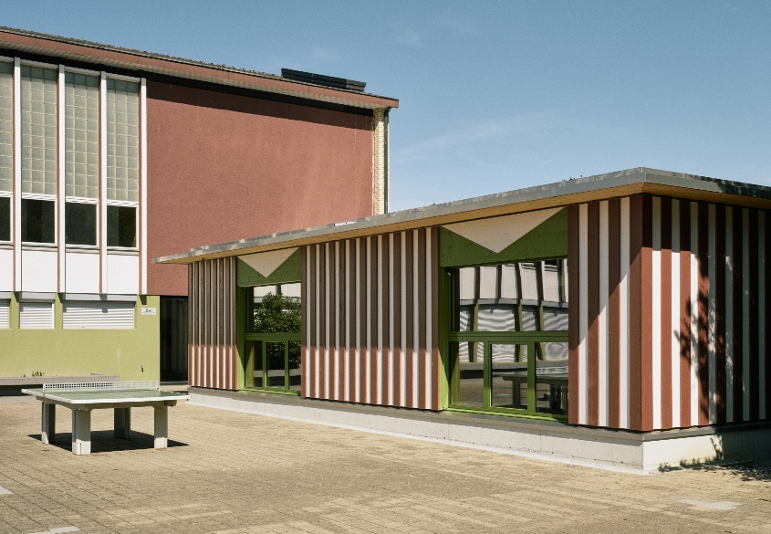

[24-02 Pavillon der Schule Gsteig in Lufingen]
Die Primarschulanlage Gsteig in Lufingen wurde um einen weiteren Lerntrakt, eine Turnhalle sowie einen – hier im Vordergrund zu sehenden – Pavillon für die schulergänzende Betreuung erweitert.
Foto: Jason Klimatsas

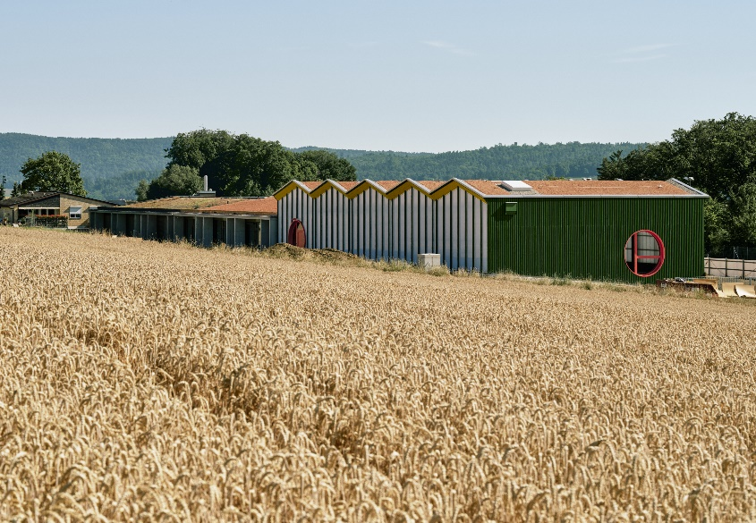

[24-02 Außenansicht der Turnhalle]
Die Außenseite der Turnhallen-Fassade wurde mit Hohlkammerscheiben in einer Pfosten-Riegel-Konstruktion installiert, um die Optik des bestehenden Gebäudes mit Holzelementen zu bewahren.
Foto: Jason Klimatsas
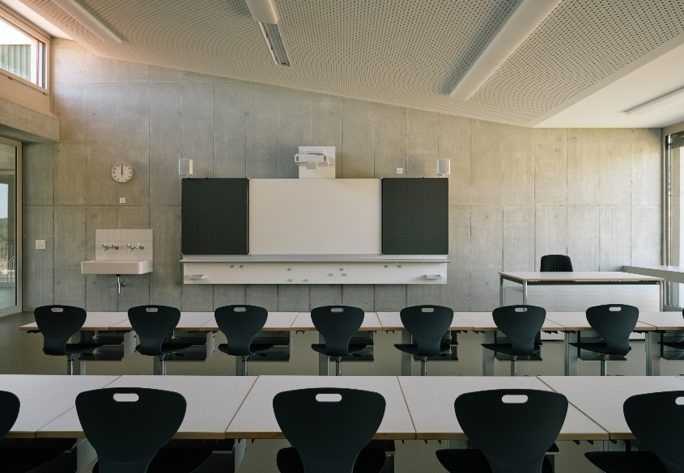

[24-02 Klassenzimmer]
Die neuen Klassenzimmer kreieren durch eine schlichte Gestaltung eine optimale, reizfreie Lernumgebung.
Foto: Jason Klimatsas

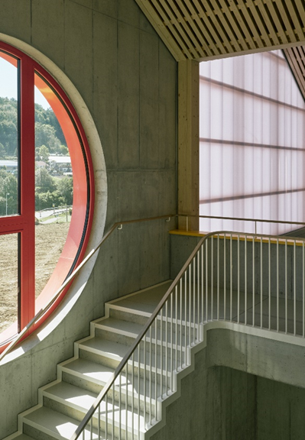

[24-02 Zusammenspiel der Materialien]
Die modernen Materialien integrieren sich nahtlos in den Bestand und den Betonbau der Schule, wodurch eine harmonische Architektur entsteht.
Foto: Jason Klimatsas

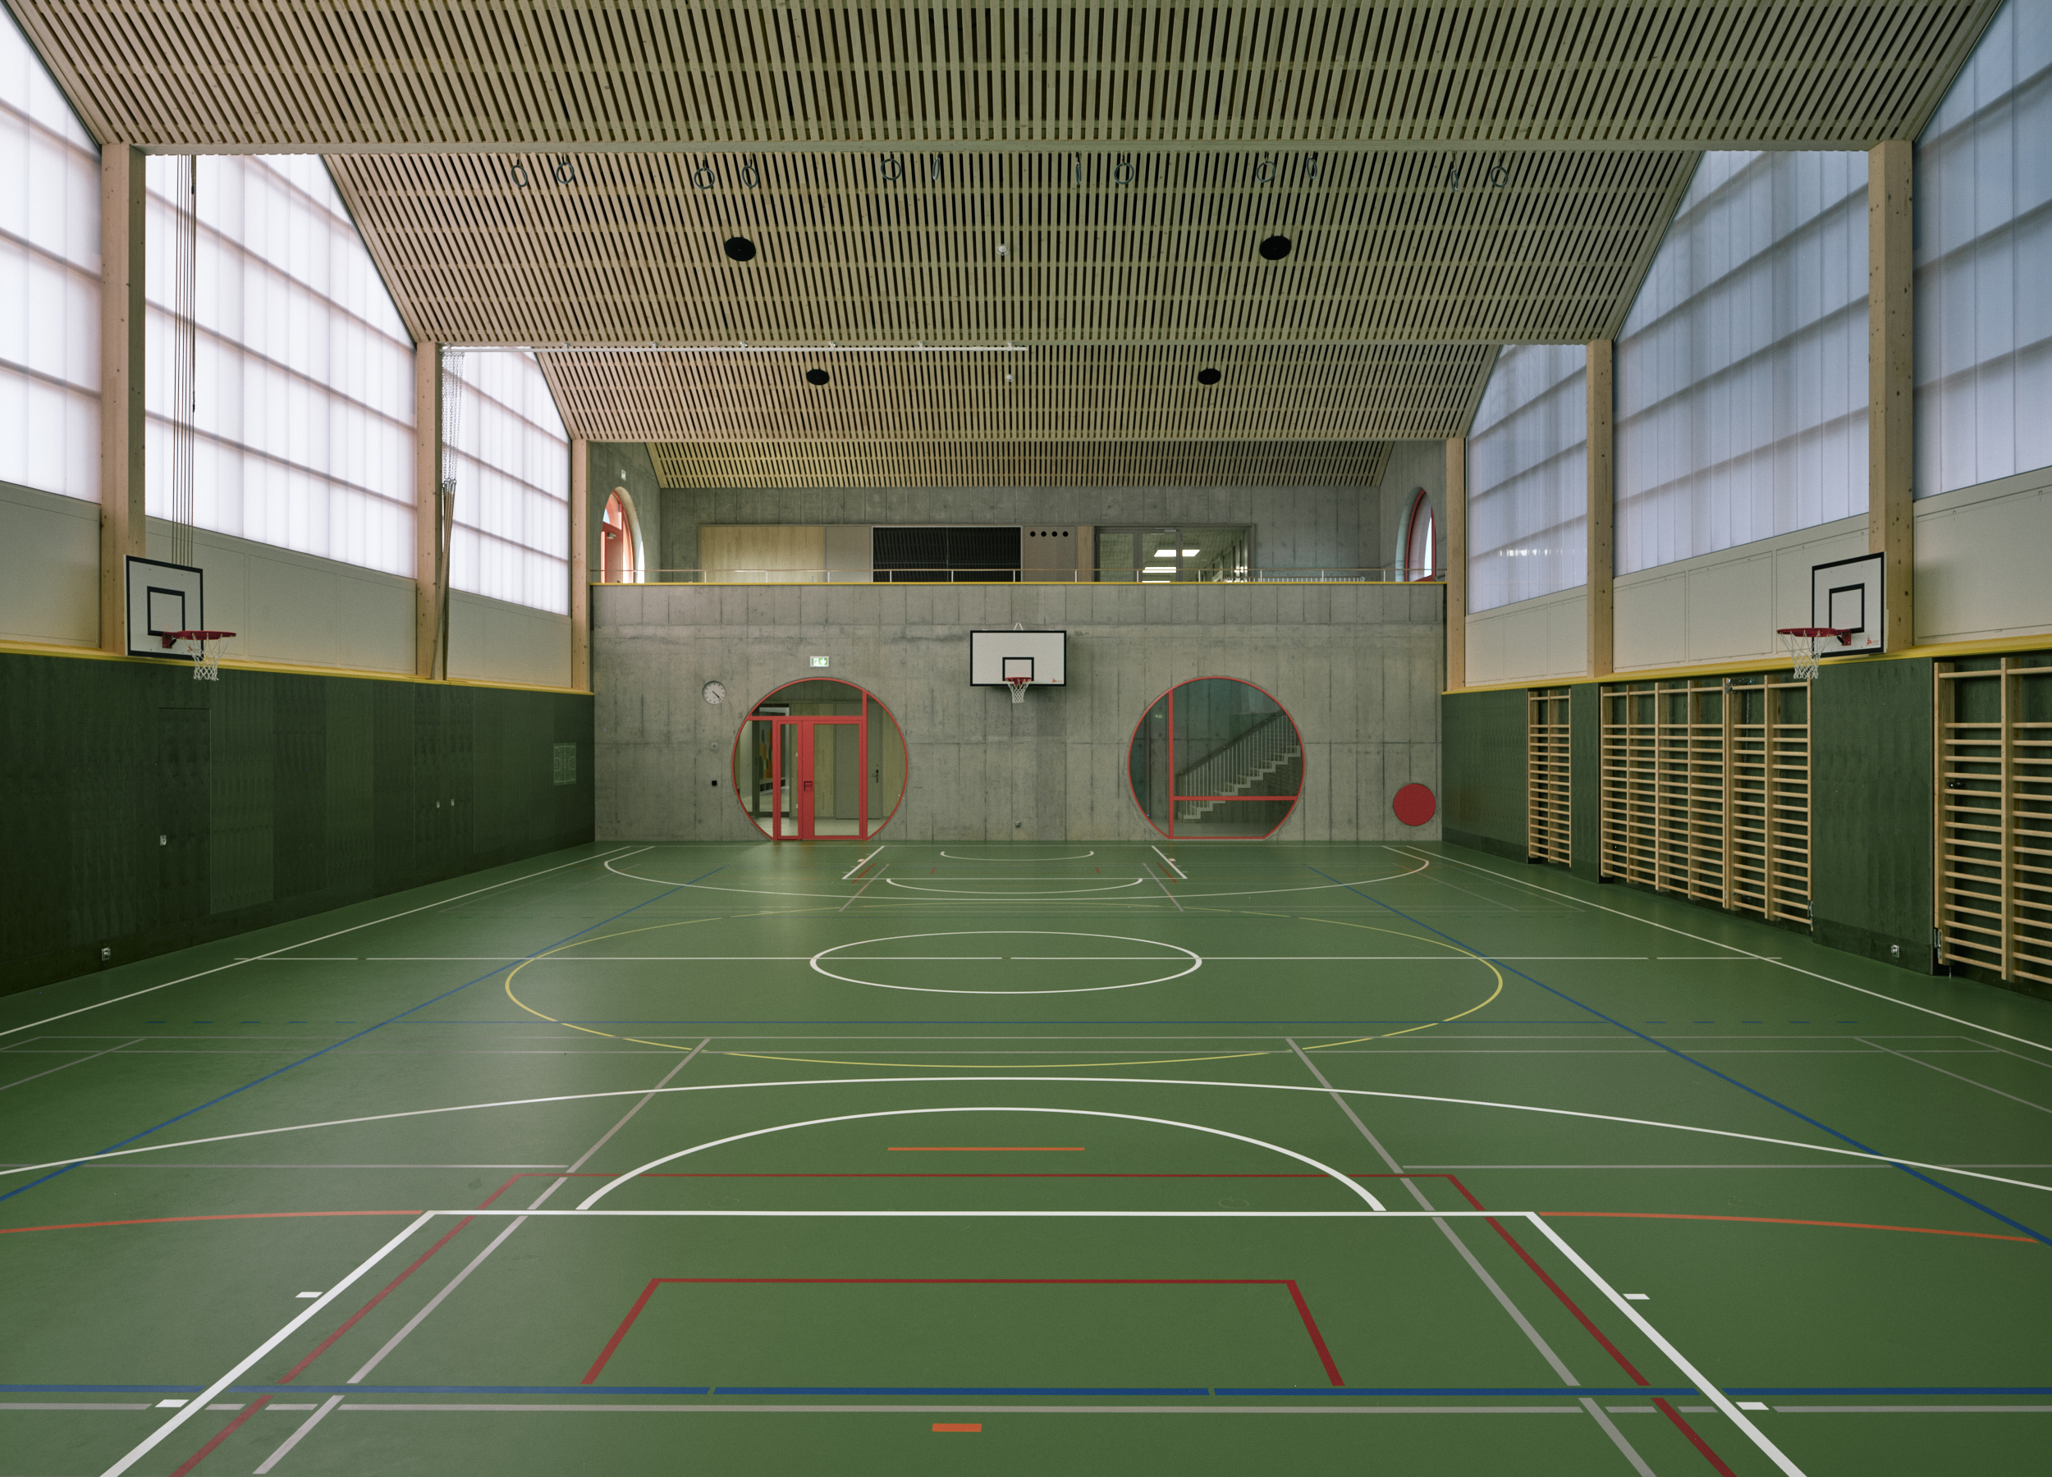
[24-02 Turnhalle]
Die Rodeca-Fassade in der Turnhalle erzeugt eine angenehme Lichtatmosphäre, die zu sportlichen Aktivitäten einlädt und das Wohlbefinden der Schülerinnen und Schüler fördert.
Foto: Jason Klimatsas

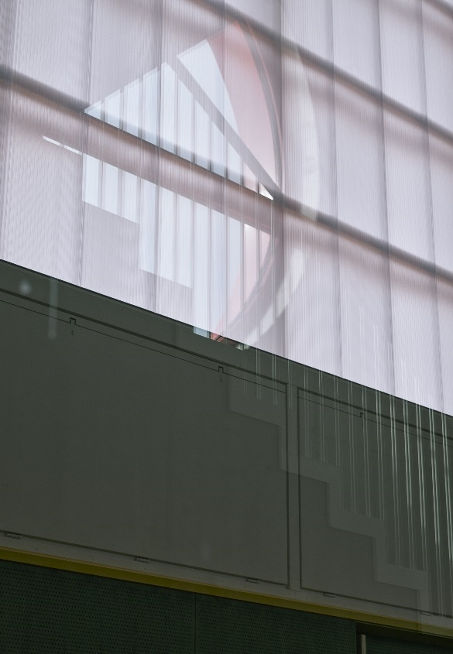

[24-02 Lichtbauelemente]
Die Rodeca Lichtbauelemente in der Innenfassade sorgen für eine ideale Verschattung, während sie gleichzeitig eine natürliche Lichtdurchlässigkeit gewährleisten.
Foto: Jason Klimatsas

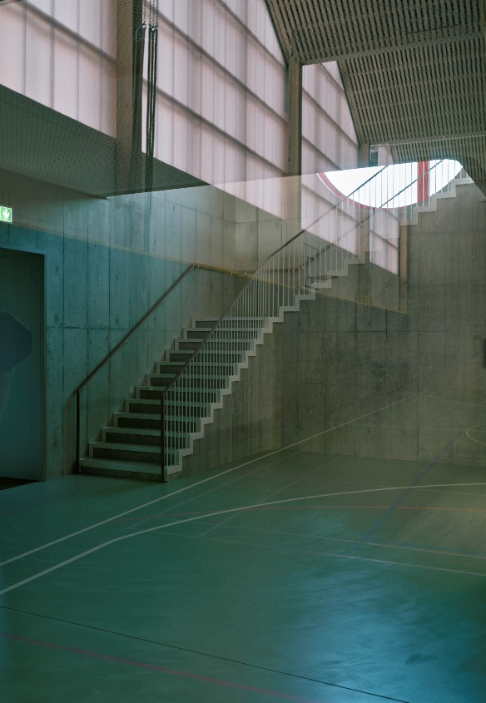

[24-02 Funktionale Vorteile]
Ästhetisch und funktional – die Rodeca Polycarbonatpaneele bieten eine natürliche Beleuchtung, eine optimale Wärmeregulierung sowie Energieeffizienz.
Foto: Jason Klimatsas

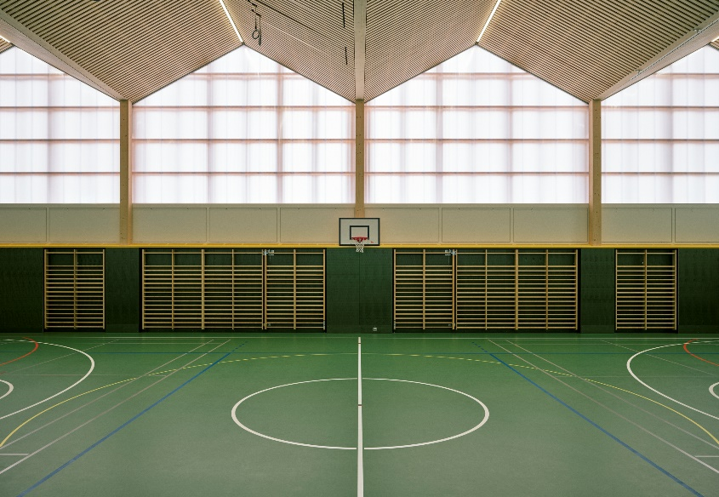
[24-02 CO₂-Reduzierung]
Die effiziente Dämmung der Turnhallen-Innenseite durch die doppelwandige Konstruktion mit isolierender Luftschicht reduziert CO₂ -Emissionen und fördert die Luftqualität, wodurch der ökologische Fußabdruck der Schulanlage deutlich verringert wird.
Foto: Jason Klimatsas

Über Rodeca:
Die Rodeca GmbH hat sich als Produzent für transluzente Fassaden- und Dachsysteme international einen Namen gemacht. Mit dem Firmensitz in Mülheim an der Ruhr und Produktionsstätten in Deutschland, Brasilien und Italien exportiert das Unternehmen in mehr als 60 Länder weltweit. Dabei setzt es bei der Herstellung von Lichtbauelementen auf das leistungsfähige Material Polycarbonat. Das Produktportfolio umfasst Wand-, Dach- und Fassadensysteme – sowohl im Neubau als auch bei Sanierungen.

Rückfragen beantwortet gern:

Rodeca
Jenny Peters
Fon: 0208/76502-10
Mail: j.peters@rodeca.de
Kommunikation2B
Helena Lehleiter
Fon: 0231/33049323
Mail: h.lehleiter@kommunikation2b.de

